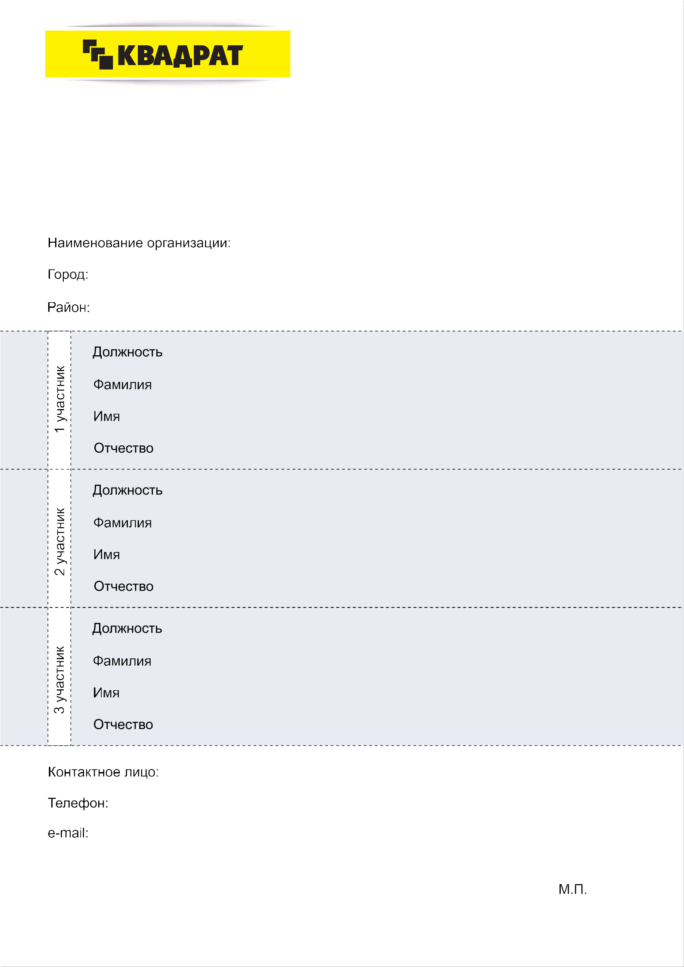
Анкета участника презентации Lamarty – BALANCE

Для подтверждения своего участия в семинаре необходимо заполнить данную заявку с указанием ФИО участника, по возможности заверить его подписью руководителя и печатью организации.
Заявку необходимо отправить по электронной почте kip@spkvadrat.ru
Контактный телефон: + 7 912 319 78 35 Кожевников Игорь.
Предварительная организация даёт возможность наиболее оптимально организовать Ваше комфортное пребывание на семинаре, подготовить информационную продукцию

Внимание! С 01 ноября 2021 г. необходимо предъявление QR-кода при входе на территорию компании «Квадрат». На основании Распоряжения Правительства Челябинской области от 21.10.2021 №792-рп

